Нижегородский государственный технический университет

им. Р.Е. Алексеева

Кафедра «Машиностроительные технологические комплексы»

**КУРСОВАЯ РАБОТА**

по дисциплине

**МЕТРОЛОГИЯ, СТАНДАРТИЗАЦИЯ И СЕРТИФИКАЦИЯ**

ТЕМА: Нормирование точности и контроль деталей сборочной единицы

Вариант А2-4

Выполнил студент ____________ Огурцов А.В.

(подпись) (Фамилия И.О.)

Сдана на проверку 05.06.20 18-СК

(дата) (группа или шифр)

Преподаватель _________________ Зимина Е.В.

(подпись) (Фамилия И.О.)

Работа зачтена_____________(дата)

С оценкой_____________________

Нижний Новгород 2020

СОДЕРЖАНИЕ

Исходные данные……………………………………………………………… 3

1 Нормирование геометрической точности соединений…………………….

1.1 Соединение валов и отверстий…………………………………………..

1.1.1 Назначение посадки методом подобия для соединения по D1…… 5

1.1.2 Назначение посадки методом подобия для соединения по D2…… 8

1.1.3Назначение посадки расчетным методом по D3………………………11

1.2 Допуски и посадки подшипников качения на вал и в корпус………….16

2 Нормирование точности типовых соединений сложного профиля………

2.1. Нормирование точности метрической резьбы……………………….....22

2.2 Нормирование точности шпоночных соединений………………………26

2.3 Нормирование точности шлицевых соединений………………………..30

2.4 Нормирование точности цилиндрических зубчатых передач………….34

3 Выбор универсальных средств измерений…………………………………37

Изм.

Лист

№ докум.

Подпись

Дата

Лист

2

КР-НГТУ-27.03.02-(18-СК)-01-10

Разраб.

Огурцов

Провер.

Зимина

Н. Контр.

Утверд.

ПОЯСНИТЕЛЬНАЯ

ЗАПИСКА

Лит.

Листов

39

Кафедра Машиностроительные технологические комплексыист

**Исходные данные**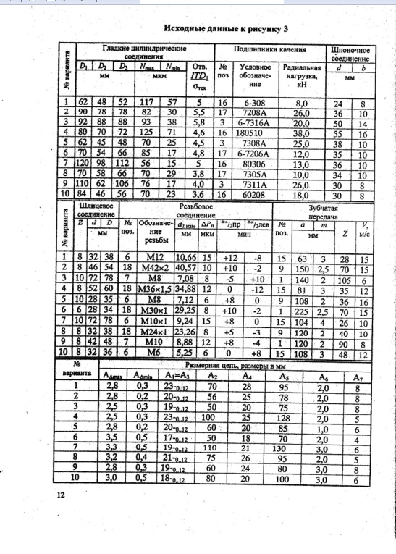

*Изм.*

*Лист*

*№ докум.*

*Подпись*

*Дата*

*Лист*

*3*

КР-НГТУ-27.03.02-(18-СК)-01-10

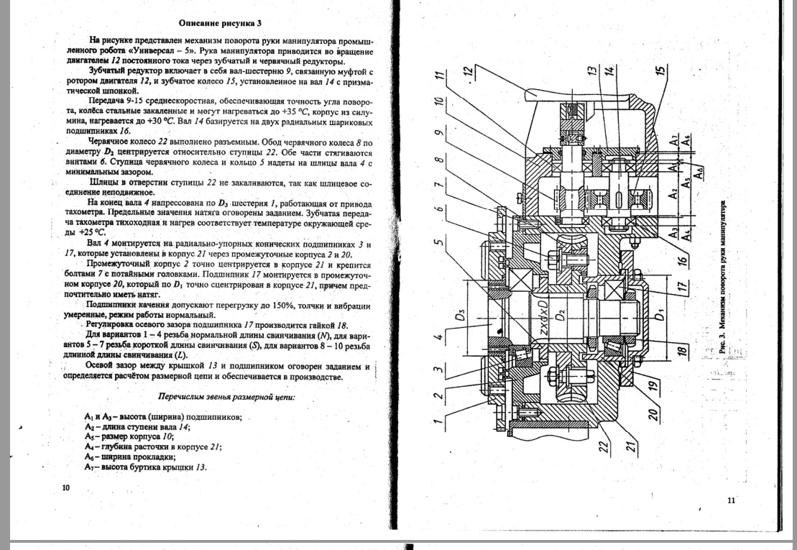

*Изм.*

*Лист*

*№ докум.*

*Подпись*

*Дата*

*Лист*

*4*

КР-НГТУ-27.03.02-(18-СК)-01-10

**1.** **Нормирование геометрической точности соединений**

*Изм.*

*Лист*

*№ докум.*

*Подпись*

*Дата*

*Лист*

*5*

КР-НГТУ-27.03.02-(18-СК)-01-10

### Соединения валов и отверстий

**1.1.1 Назначение посадки методом подобия для соединения по *D1***

Карта исходных данных по ***D1***

Таблица 1

|  |  |
| --- | --- |
| Наименование исходных данных | Значение исходных данных |
| Номинальный размер соединения, мм | *D* = 80 |
| Название деталей, входящих в соединение | Промежуточный корпус 2,20; корпус 21 |
| Требования, предъявляемые к работе соединения (из описания к чертежу) | Подшипник 17 монтируется в промежуточном корпусе 20, который по D1 точно сцентрирован в корпусе 21, причем предпочтительно иметь натяг. |

***Определение типа посадки***

Задано соединение неподвижное с дополнительным креплением двумя шпонками, в котором требуется обеспечить точное центрирование. Этим условиям соответствует переходная посадка [3, табл.Б.6].

***Назначение системы посадки***

Так как по данному диаметру вал соединяется с одним отверстием, а внутренние поверхности более сложны для обработки, выбираем предпочтительную систему отверстия *СН*. Таким образом, на отверстие косозубого колеса назначаем поле допуска основного отверстия *H.*

***Выбор вид сопряжения***

Методом подобия назначаем следующий вид посадки [табл. Б.6]. Для этого вида более вероятны зазоры, чем натяги. Он обеспечивает лёгкую сборку и разборку, точное центрирование и применяется для сменных деталей, которые требуют дополнительного крепления в точных квалитетах: валы с 4-го по 7-й, а отверстия с 5-го по 8-й.

***Выбор точности посадки***

Анализируя конструкцию и условия работы данного соединения, назначаем посадку . Эта посадка применяется в следующих соединениях: стаканы подшипников 4-го, 5-го классов точности в корпусах, зубчатые колёса, соединяемые с валом двумя шпонками, пиноль задней бабки токарного станка [3, табл.Б.6].

***Расчет характеристик посадки***

*Изм.*

*Лист*

*№ докум.*

*Подпись*

*Дата*

*Лист*

*6*

КР-НГТУ-27.03.02-(18-СК)-01-10

По табл. Б.1 найти допуски 6 и 7 квалитетов по интервалу размеров от 50 до 80:

*IT*6 = 19 мкм;

*IT*7 = 30 мкм.

Верхнее отклонение для Ø80*Н*7 равно допуску, то есть 30 мкм.

Вал Ø80*js*6 имеет симметричное расположение поля допуска, то есть ±9,5 мкм

.

Предельные размеры отверстия:

** мм

** мм.

Предельные размеры вала:

** мм;

** мм.

Максимальный натяг:  мм.

Максимальный зазор:  мм.

Средне вероятный зазор:

 мм.

Допуск посадки: *T*S/N = *S*max + *N*max = 0,0095 + 0,0395 = 0,049 мм,

или *T*S/N  = *TD* + *Td* = 0,030 + 0,019 = 0,049 мм

7.Построить схему расположения полей допусков посадки (рис. 1.14).

*H7*

*js6*

*D=d=80*

*+E*

*0*

*-E*

*D*max*=80.03*

*D*min*=80.00*

*ES=+0.03*

*EI=0*

*d*min*=79.9905*

*d*max*=80.0095*

*S*max*=0.0395*

*N*max*=0.0095*

*ei=-0.0095*

*es=+0.0095*

*S*m*=0.015*

Рис. 1.1. Схема расположения полей допусков посадки 

***Выполнение эскизов деталей***

*Изм.*

*Лист*

*№ докум.*

*Подпись*

*Дата*

*Лист*

*7*

КР-НГТУ-27.03.02-(18-СК)-01-10

Назначение шероховатости поверхностей сопрягаемых деталей методом подобия [1, с.48-50, таблица 2.3, 2.4] для нормального уровня относительной геометрической точности *А*:

для вала:  мкм;

для отверстия:  мкм.

Назначение допуска цилиндричности методом подобия [1, с.50,60 таблица 2.4, 2.9]:

для вала: *T*ф *=* 6мкм = 0,006 мм*;*

для отверстия: *T*ф*=* 10мкм = 0,010 мм.

Эскизы деталей и соединения по посадке .

с указанием шероховатости и допуска формы показаны на рис. 1.2.

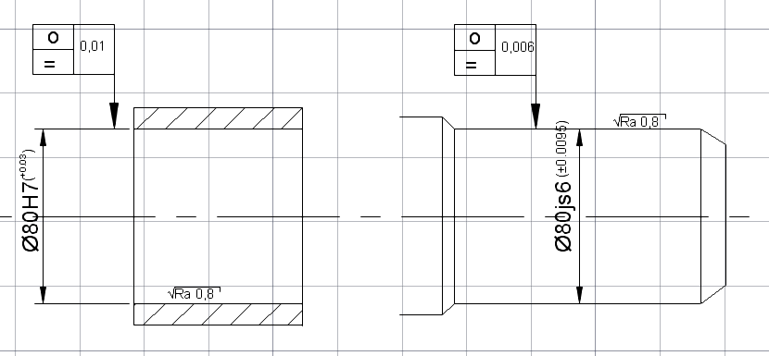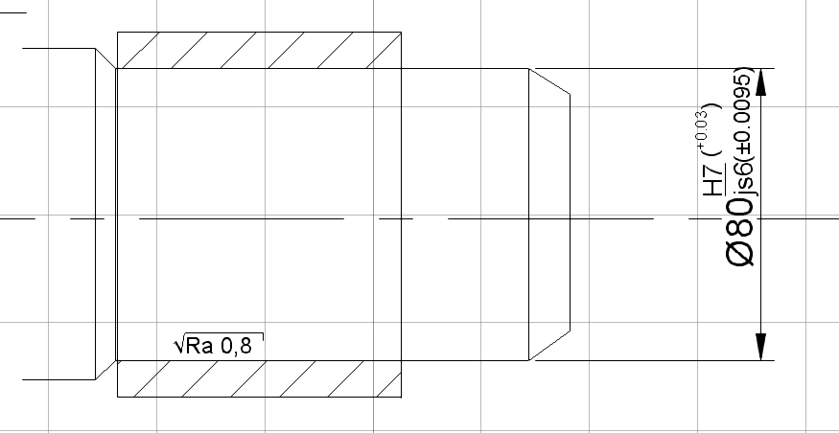

Рис. 1.2. Соединение вала с промежуточным корпусом по посадке .

**1.1.2 Назначение посадки методом подобия для соединения по *D2***

*Изм.*

*Лист*

*№ докум.*

*Подпись*

*Дата*

*Лист*

*8*

КР-НГТУ-27.03.02-(18-СК)-01-10

Карта исходных данных по ***D2***

Таблица 1

|  |  |
| --- | --- |
| Наименование исходных данных | Значение исходных данных |
| Номинальный размер соединения, мм | *D* = 70 |
| Название деталей, входящих в соединение | Червячное колесо 22, обод червячного колеса 8, ступица 22, кольцо 3, шлицы вала 4 |
| Требования, предъявляемые к работе соединения (из описания к чертежу) | Обод червячного колеса 8 по диаметру D2 центрируется относительно ступицы 22 |

***Определение типа посадки***

Задано соединение неподвижное с дополнительным креплением двумя шпонками, в котором требуется обеспечить точное центрирование. Этим условиям соответствует переходная посадка [3, табл.Б.6].

***Назначение системы посадки***

Так как по данному диаметру вал соединяется с одним отверстием, а внутренние поверхности более сложны для обработки, выбираем предпочтительную систему отверстия *СН*. Таким образом, на отверстие косозубого колеса назначаем поле допуска основного отверстия *H.*

***Выбор вид сопряжения***

Методом подобия назначаем следующий вид посадки [табл. Б.6]. Вероятность получения зазоров и натягов одинакова. При L ≤ 3d зазоры не ощущаются. Обеспечивается хорошее центрирование, требуют дополнительного крепления, применяются в передачах со средними скоростями (до 15 м/с) в точных квалитетах

***Выбор точности посадки***

Анализируя конструкцию и условия работы данного соединения, назначаем посадку . Установка зубчатых колес на валах редукторов, в станках и других машинах; передача крутящего момента обеспечивается шпонкой; шкивы, муфты на валах; втулка в головке шатуна тракторного двигателя, маховики и рычаги на валах; стаканы подшипников, когда предпочтителен натяг [3, табл.Б.6].

*Изм.*

*Лист*

*№ докум.*

*Подпись*

*Дата*

*Лист*

*9*

КР-НГТУ-27.03.02-(18-СК)-01-10

***Расчет характеристик посадки***

По табл. Б.1 найти допуски 6 и 7 квалитетов по интервалу размеров от 50 до 80:

*IT*6 = 19 мкм;

*IT*7 = 30 мкм.

Верхнее отклонение для Ø70*Н*7 равно допуску, то есть 30 мкм.

Вал Ø70*k*6 имеет верхнее отклонение +21 мкм, нижнее +2 мкм.

.

Предельные размеры отверстия:

** мм

** мм.

Предельные размеры вала:

** мм;

** мм.

Максимальный натяг:  мм.

Максимальный зазор:  мм.

Средне вероятный зазор:

 мм.

Допуск посадки: *T*S/N = *S*max + *N*max = 0,028 + 0,021 = 0,049 мм,

или *T*S/N  = *TD* + *Td* = 0,030 + 0,019 = 0,049 мм

7.Построить схему расположения полей допусков посадки (рис. 1.14).

*H7*

*k6*

*D=d=70*

*+E*

*0*

*-E*

*D*max*=70.03*

*D*min*=70.00*

*ES=+0.03*

*EI=0*

*d*min*=70.002*

*d*max*=70.021*

*S*max*=0.028*

*N*max*=0.021*

*ei=+0.002*

*es=+0.021*

*S*m*=0.0035*

Рис. 1.3. Схема расположения полей допусков посадки

*Изм.*

*Лист*

*№ докум.*

*Подпись*

*Дата*

*Лист*

*10*

КР-НГТУ-27.03.02-(18-СК)-01-10

***Выполнение эскизов деталей***

Назначение шероховатости поверхностей сопрягаемых деталей методом подобия [1, с.48-50, таблица 2.3, 2.4] для нормального уровня относительной геометрической точности *А*:

для вала:  мкм;

для отверстия:  мкм.

Назначение допуска цилиндричности методом подобия [1, с.50,60 таблица 2.4, 2.9]:

для вала: *T*ф *=* 6мкм = 0,006 мм*;*

для отверстия: *T*ф*=* 10мкм = 0,010 мм.

Эскизы деталей и соединения по посадке .

с указанием шероховатости и допуска формы показаны на рис. 1.4.

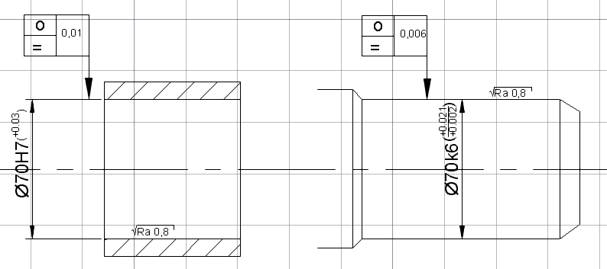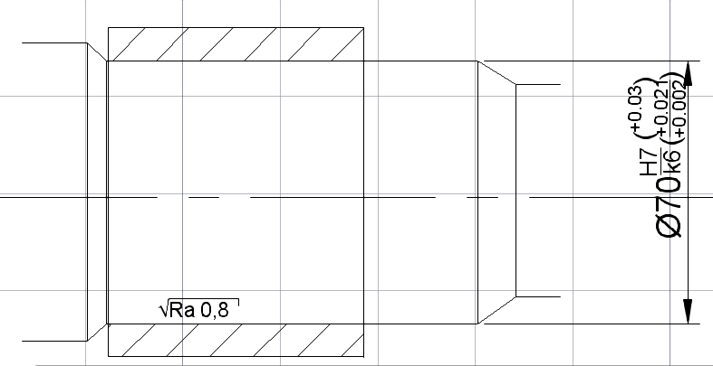

Рис. 1.4. Соединение вала с промежуточным корпусом по посадке

.

**1.1.3 Назначение посадки расчетным методом для соединения по *D3***

*Изм.*

*Лист*

*№ докум.*

*Подпись*

*Дата*

*Лист*

*11*

КР-НГТУ-27.03.02-(18-СК)-01-10

Карта исходных данных по ***D3***

Таблица 3

|  |  |
| --- | --- |
| Наименование исходных данных | Значение исходных данных |
| Номинальный размер соединения, мм | *D* = *d* = 72 |
| Название деталей, входящих в соединение | Втулка ***11*** и вал ***6*** |
| Заданные характеристики посадки для расчетного метода назначения посадок, мкм:  Nmax=  Nmin= | 125  71 |
| Требования, предъявляемые к работе соединения (из описания к чертежу) | Втулка установлена на вал с натягом |

***Определение типа посадки***

Так как необходимо назначить стандартную посадку с характеристиками, близкими к заданным, а заданы предельные натяги, следовательно, должна быть назначена посадка с натягом.

***Определение системы посадки***

Так как внутренние поверхности более сложны в обработке и стоимость их выше, то выбираем систему отверстия *СН*, как предпочтительную. Таким образом, основное отверстие отверстия – *H*

***Расчет допуска***

*Tn= N*max *– N*min = 125 – 71 = 54 мкм.

***Расчет относительной точности посадки***

Находим среднюю точность деталей по числу единиц допуска посадки:

*a*пос,

где *ТS –* допуск посадки;

*i –* единица допуска.

По номинальному размеру найдем единицу допуска [3, табл. Б.1] - мкм.

Рассчитаем число единиц допуска посадки:

*a*пос .

***Определение квалитета вала и отверстия***

Исходя из того, что *as* = *aD* + *ad* и в соответствии с принципом основной посадки о равенстве точности отверстия и вала (номера квалитетов отверстия и вала одинаковые или отличаются на единицу), принимаем, *aD* = 16, *ad* = 10.

Это соответствует 7 квалитету для отверстия и 6 – для вала.

*Изм.*

*Лист*

*№ докум.*

*Подпись*

*Дата*

*Лист*

*12*

КР-НГТУ-27.03.02-(18-СК)-01-10

Тогда *a*пос .

***Допуски отверстия и вала***

Определим по табл. Б.1

допуск отверстия *TD* = *IT*7 = 30 мкм = 0,03 мм

допуск вала *Td* = *IT*6 = 19 мкм = 0,019 мм

***Определение отклонений отверстия и вала***

Так как посадка назначена в системе отверстия, то на отверстие назначаем поле допуска основного отверстия  *H7.*

Нижнее отклонение отверстия *EI* = 0.

Верхнее отклонение отверстия *ES= EI* + *IT*7 = +0,03 мм.

Исполнительный размер отверстия:

Ø72*H*7(+0.030).

***Расчетные отклонения вала***

Рассчитаем отклонения вала. Так как назначена посадка с натягом в *системе отверстия*, основным отклонением поля допуска вала будет верхнее предельное отклонение, которое определим по заданному максимальному натягу:

Верхнее отклонение вала *es = EI + N*max = + 0,125 мм

Нижнее отклонение вала *ei* = *ES + N*min = 0,030 + 0,071= + 0,101 мм

По ГОСТ 25346 подбираем стандартное поле допуска вала.

Ближайшим к такому расположению будет стандартное поле допуска на вал с основным отклонением – «*v*»

Верхнее отклонение вала *es = ei* – *IT*6 = 0,102 + 0,019 = 121 мкм = 0,121мм

Нижнее отклонение вала *ei* = 102 мкм = 0,102 мм.

Исполнительный размер вала:

.

5. Рассчитать предельные характеристики и допуск посадки.

Расчет характеристик заключается в определении предельных размеров отверстия и вала и определении величин предельных натягов и допуска посадки.

Предельные размеры отверстия:

** мм

** мм

Предельные размеры вала:

** мм

** мм

*Изм.*

*Лист*

*№ докум.*

*Подпись*

*Дата*

*Лист*

*13*

КР-НГТУ-27.03.02-(18-СК)-01-10

Минимальный натяг  мм

Максимальный натяг:  мм

Средний натяг:  мм

Допуск посадки:

*T*S = *N*max - *N*min = 0,121 – 0,072 = 0,049 мм.

***Проверка правильности выбора посадки***

Условие минимального натяга:

*N*minГОСТ ≥ *N*minзад;

0,072 ≥ 0,071 – условие выполняется.

Условие по максимальному натягу:

*N*maxГОСТ ≈ *N*maxзад;

0,121 ≤ 0,125 – условие выполняется.

Определим погрешность Δ*Тпос* подбора посадки по допуску:

.

Следовательно, посадка назначена верно.

Таким образом, на соединение втулка-вал назначим посадку: .

На рис. 1 изображена схема расположения полей допусков назначенной посадки.

*H7*

*v6*

*D=d=72*

*+E*

*0*

*-E*

*D*max*=72.03*

*D*min*=72.00*

*ES=+0.03*

*EI=0*

*d*min*=72.102*

*d*max*=72.121*

*N*min*=0.072*

*N*max*=0.121*

*ei=+0.102*

*es=+0.121*

*N*m*=0.097*

Рис. 1.5. Схема расположения полей допусков вала и отверстия посадки 

***Технические требования на рабочие чертежи деталей***

*Изм.*

*Лист*

*№ докум.*

*Подпись*

*Дата*

*Лист*

*14*

КР-НГТУ-27.03.02-(18-СК)-01-10

01-10

1. Определение уровня относительной геометрической точности

Принимаем уровень относительной геометрической точности ***A*** (нормальный), поверхности без особых требований к точности формы при низкой скорости вращения или перемещения [3, с. 62].

1. Определение допуска формы *Тф*:

*Тф* = *Кф* . *Т*,

где *К*ф - коэффициент формы,

*Т* - допуск размера.

для вала *Т* = 19 мкм,

для отверстия *Т* = 30 мкм.

Принимаем *Кф* = 0,3 [3, с.63, таблица 2.11], что соответствует уровню относительной геометрической точно­сти ***A*** (нормальный).

Допуск формы вала *Тф* = 0,3 . 19 = 5,7 мкм.

Допуск формы отверстия *Тф* = 0,3 . 30 = 9 мкм.

Округляем полученные значения *Тф* до ближайшего стандартного [3, с.60, таблица 2.9]:

Допуск формы вала *Тф* = 6 мкм

Допуск формы отверстия *Тф* = 10 мкм.

3. Определение значения параметра шероховатости поверхности *Ra*:

*Ra* = *Kr* . *T*,

где *Kr* - коэффициент шероховатости,

*Т* - допуск размера, мкм.

Принимаем *Kr* = 0,05 [1, с.63, таблица 2.11], так как уровень относительной геометрической точно­сти ***A*** (нормальный).

Шероховатость поверхности вала *Ra* = 0,05 . 19 = 0,95 мкм

Шероховатость поверхности отверстия *Ra* = 0,05 . 30 = 1,5 мкм.

Округляем полученные значения *Ra* до ближайшего стандартного значения (вариант 1) [1, с.47, таблица 2.2]:

для вала *Ra* = 0,8 мкм

для отверстия *Ra* = 1,6 мкм.

Эскизы деталей и соединения по посадке  с указанием шероховатости и допуска формы показаны на рисунке 1.6.

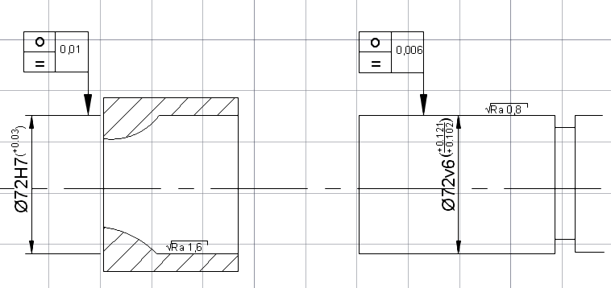

*Изм.*

*Лист*

*№ докум.*

*Подпись*

*Дата*

*Лист*

*15*

КР-НГТУ-27.03.02-(18-СК)-01-10

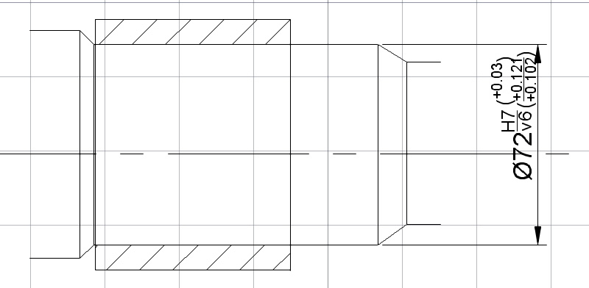

Рис. 1.6. Соединение вала и втулки по посадке 

### 1.2. Допуски и посадки подшипников качения на вал и в корпус

*Изм.*

*Лист*

*№ докум.*

*Подпись*

*Дата*

*Лист*

*16*

КР-НГТУ-27.03.02-(18-СК)-01-10

Таблица 4.2

**Карта исходных данных для подшипников**

|  |  |
| --- | --- |
| Наименования исходных данных | Значения исходных данных |
| Условное обозначение подшипника | 180510 |
| Номер позиции по чертежу | 16 |
| Радиальная нагрузка *Pr, ,,* kH | 38 |
| Режим работы подшипника, перегрузки, % | 150 |
| Укажите, какая деталь вращается (вал, корпус, обе в разное время) | вал |
| Конструкция вала (по чертежу): сплошной?  Конструкция корпуса: разъемный? | сплошной  неразъемный |

1. Расшифровка условного обозначения подшипника по ГОСТ 3189.

• 10 — код диаметра отверстия, диаметр отверстия d =50 мм;

• 5 — серия по диаметру;

• 0 — тип подшипника — радиальный шариковый;

• 180000 — конструктивное исполнение — однорядный с двусторонним уплотнением (табл. 3.1);

• 0 — серия по ширине;

• 500 — размерная серия;

• 0 — класс точности.

Конструктивные размеры подшипника 80307 по ГОСТ 7242 (табл. 3.4) следующие:

• d — внутренний диаметр подшипника: d = 50 мм;

• D — внешний диаметр подшипника: D = 90 мм;

• B — ширина подшипника: B = 23–0,12 мм;

• r = r1 — радиусы закруглений: r = r1 = 2 мм.

2. Вычертить эскиз подшипника с конструктивными размерами.

Подшипник радиальный шариковый однорядный с двусторонним уплотнением (ГОСТ 8882)

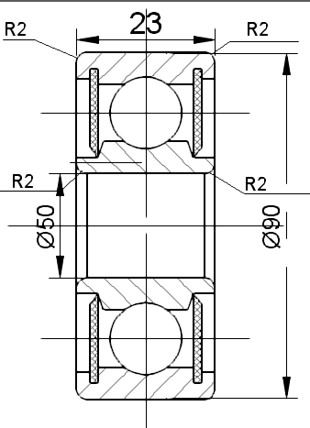

Рис. 1.8. Эскиз подшипника с конструктивными размерами.

3. Расчет и назначение посадок подшипника.

*Изм.*

*Лист*

*№ докум.*

*Подпись*

*Дата*

*Лист*

*17*

КР-НГТУ-27.03.02-(18-СК)-01-10

3.1. Предельные отклонения на наружные и внутренние кольца подшипников определяем по ГОСТ 520 для среднего диаметра по **Δ***Dmp* (Δ*dmp* ):

Для всех типов и классов точности подшипников верхнее отклонение для наружного и внутреннего колец равны нулю:

ES = 0, es = 0.

Определим нижние отклонения на посадочные размеры колец подшипника:

• для внутреннего кольца подшипника El = –12 мкм;

• для внешнего кольца подшипника ei = –11 мкм.

Поле допуска внутреннего кольца - ∅50L0(–0,012);

Поле допуска наружного кольца - ∅90l0(–0,011).

3.2. Определить вид нагружения для каждого из колец.

Вращающаяся деталь — вал, следовательно, внутреннее кольцо подшипника испытывает циркуляционный вид нагружения, наружное кольцо испытывает местный вид нагружения, так как не вращается.

3.3. Для циркуляционно-нагруженного кольца рассчитать интенсивность радиальной нагрузки и подобрать посадку по ее величине[1, табл. 3.10]. [2, табл. 4.12]. Для кольца с местным видом нагружения подобрать посадку методом подобия по таблицам ГОСТ 3325 или [1, табл.3.11] [2, табл.4.13].

Для циркуляционно нагруженного кольца величина минимального натяга зависит от интенсивности радиальной нагрузки:



• K1 = 1,0



Для циркуляционно нагруженного кольца подберем посадку в зависимости от диаметра, интенсивности радиальной нагрузки и класса точности по таблице 3.10.

Посадка для внутреннего кольца подшипника:



Подберем посадку для кольца с местным видом нагружения методом подобия по таблице 3.11 в зависимости от диаметра и класса точности. Посадка для наружного кольца подшипника:



4. Записать посадки по правилам ГОСТ 2.307. Построить схемы расположения полей допусков назначенных посадок.

*Изм.*

*Лист*

*№ докум.*

*Подпись*

*Дата*

*Лист*

*18*

КР-НГТУ-27.03.02-(18-СК)-01-10

4.1. Геометрические параметры посадки



Внутреннее кольцо подшипника:

Dmax = D + ES = 50 + 0 = 50 мм;

Dmin = D + EI = 50 + ( –0,012) = 49,988 мм.

Вал:

dmax = d + es = 50 + 0,045 = 50,045 мм;

dmin = d + ei = 50 + 0,023 = 50,023 мм.

Минимальный натяг:

Nmin = dmin – Dmax = 35,023 – 35 = 0,023 мм.

Максимальный натяг:

Nmax = dmax – Dmin = 50,045 – 49,988 = 0,057 мм.

Средний натяг:

Nm = (Nmax + Nmin)/2 = (0,057 + 0,023)/2 = 0,040 мм.

На рисунке 2 показана схема расположения полей допусков для внутреннего кольца подшипника и вала посадки

*n6*

*v6*

*D=d=50D=d=72*

*+E*

*0*

*-E+E*

*0*

*-E*

*d*min*=50.023*

*d*max*=50.045*

*N*max*=0.057*

*N*min*=0.023*

*ei=+0.023*

*es=+0.045*

*N*m*=0.040*

*L0*

*H7*

*D*max*=50*

*D*min*=49.988*

*ES=0*

*EI=-0.012*

Рис. 1.9. Схема расположения полей допусков для внутреннего кольца подшипника и вала посадки 

4.2. Геометрические параметры посадки

*Изм.*

*Лист*

*№ докум.*

*Подпись*

*Дата*

*Лист*

*19*

КР-НГТУ-27.03.02-(18-СК)-01-10



Наружное кольцо подшипника:

Dmax = D + ES = 90 + 0,034 = 90,034 мм;

Dmin = D + EI = 90 + 0,012 = 90,012 мм.

Вал:

dmax = d + es = 90 + 0 = 90 мм;

dmin = d + ei = 90 + (-0,011) = 89,989 мм.

Минимальный натяг:

Smin = Dmin – dmax = 90,012 – 90 = 0,012 мм.

Максимальный натяг:

Smax = Dmax – dmin = 90,034 – 89,989 = 0,045 мм.

Средний натяг:

Sm = (Smax + Smin)/2 = (0,058 + 0,045)/2 = 0,0515 мм.

На рисунке 1.10 показана схема расположения полей допусков для наружного кольца подшипника и вала посадки

*l0*

*D=d=90*

*+E*

*0*

*-E*

*d*min*=89.989*

*d*max*=90*

*S*max*=0.045*

*S*min*=0.012*

*ei=-0.011*

*es= 0*

*S*m*=0.0515*

*G7*

*D*max*=90.034*

*D*min*=90.012*

*EI=+0.012*

*ES=+0.34*

Рис. 1.10. Схема расположения полей допусков для наружного кольца подшипника и вала посадки 

4. Назначить технические требования к посадочным поверхностям деталей, к которым присоединяется подшипник.

*Изм.*

*Лист*

*№ докум.*

*Подпись*

*Дата*

*Лист*

*20*

КР-НГТУ-27.03.02-(18-СК)-01-10

4.1. Значение шероховатости поверхностей сопрягаемых деталей с подшипником нулевого класса точности (табл. В.4):

• для вала: Ra = 0,8 мкм;

• для отверстия: Ra = 0,8 (1,25) мкм; принимаем Ra = 1,6 мкм, учитывая выполнение отверстия по квалитету 7 и рекомендации таблицы В.3;

• для торцов заплечиков: Ra = 1,6 мкм.

4.2. Допуски круглости и профиля продольного сечения (табл. 3.12):

• для вала: TΟ = T= = 4 мкм;

• для отверстия: TΟ = T= = 7,5 мкм.

Допуски торцевого биения заплечиков вала: T↑ = 25 мкм.

4.3. Размеры галтелей и канавок для установки подшипников.

На внутреннем кольце радиус закругления 2 мм, следовательно, вал должен иметь галтель 1 мм и высоту заплечика 3,5 мм, а диаметр буртика 57 мм.

6. На рисунке 1.11,1.12,1.13 изображены упрощенные эскизы деталей, входящих в подшипниковый узел (вал, корпус), и эскиз подшипникового узла соответственно.

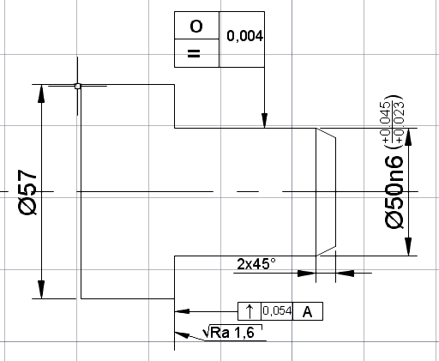

Рис. 1.11. Эскиз вала, входящий в подшипниковый узел

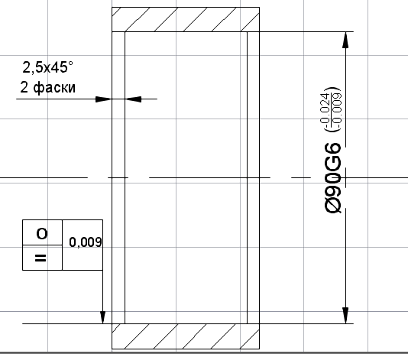

*Изм.*

*Лист*

*№ докум.*

*Подпись*

*Дата*

*Лист*

*21*

КР-НГТУ-27.03.02-(18-СК)-01-10

Рис. 1.12. Эскиз корпуса, входящий в подшипниковый узел

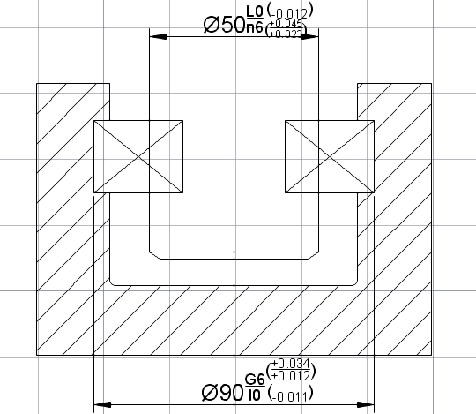

Рис. 1.13. Подшипниковый узел в сборе

*Изм.*

*Лист*

*№ докум.*

*Подпись*

*Дата*

*Лист*

*22*

КР-НГТУ-27.03.02-(18-СК)-01-10

2. Нормирование точности типовых соединений сложного профиля

2.1. Нормирование точности метрической резьбы.

Таблица 4.4

**Карта исходных данных по метрической резьбе**

|  |  |  |
| --- | --- | --- |
| Наименования исходных данных | | Значения исходных данных |
| Условное обозначение резьбы | | M36 x 1,5 |
| Номер позиции по чертежу | | 18 |
| Наименование деталей, входящих в соединение | | Гайка 18, вал 4 |
| Длина свинчивания | | S (короткая) |
| Действительный средний диаметр *d*2изм | | 34,88 мм |
| Накопленная погрешность шага Δ*Pn*; | | 12 мкм |
| Погрешности угла профиля | Δα*/*2пр | 0 мин |
| Δα*/*2лев | -12 мин |

1. Расшифровать условное обозначение резьбы и определить ряд предпочтительности наружного диаметра [1, табл.4.6].

Резьба метрическая, номинальный диаметр d = 36 мм, ряд предпочтительности диаметров — первый (табл. 4.6), шаг p = 1,5 мм мелкий; резьба однозаходная n = 1, цилиндрическая, правая (по умолчанию).

2. По ГОСТ 24705 (табл. 4.7) определяем основные размеры профиля резьбы в зависимости от шага:

• наружный диаметр резьбы d = 36 мм;

• внутренний диаметр D1 = d1 = d – 2 + 0,376 = 36 – 2 + 0, 376 = 34,376 мм;

• средний диаметр D2 = d2 = d – 1 + 0,26 = 36 – 1 + 0,026 = 35,026 мм;

• диаметр по дну впадин: d3 = d – 2 + 0,160 = 36 – 2 + 0,160 = 34,160 мм;

• теоретическая высота витка: Н = 0,866 × Р = 0,866 × × 1,5 = 1,299 мм;

• рабочая высота витка: Н1 = 0,541 × Р = 0,541 × 2 = 0,812 мм.

Профиль резьбы М65×1,5 представлен на рисунке 2.1.

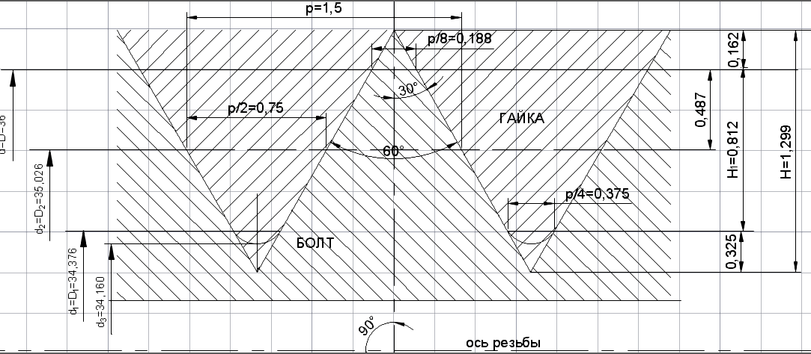

Рис. 2.1. Профиль резьбы М36×1,5

3. Назначить степень точности и поля допусков на детали резьбового соединения по рекомендациям табл. 4.12 [1].

*Изм.*

*Лист*

*№ докум.*

*Подпись*

*Дата*

*Лист*

*23*

КР-НГТУ-27.03.02-(18-СК)-01-10

Принимаем средний класс точности, который получил наибольшее применение для крепежных деталей (резьбы общего назначения). По таблице 4.8, учитывая, что задана короткая длина свинчивания, выбираем предпочтительные поля допусков из одного класса точности:

для резьбы болта — 5g6g;

для резьбы гайки — 5Н.

По ГОСТ16093 определить значения основных отклонений на все диаметры резьбы по табл. 4.13 и допуски на нормируемые диаметры с учетом выбранной степени точности по табл. 4.9; 4.10; 4.11 [1]. Рассчитать предельные размеры диаметров болта и гайки. Результаты записать в таблицу по форме табл. 4.5.

Таблица 4.5

**Предельные размеры диаметров болта и гайки по ГОСТ 16093**

|  |  |  |  |  |  |  |
| --- | --- | --- | --- | --- | --- | --- |
| Номинальный размер, мм | Обозначение поля допуска или основного отклонения (на ненормируемые диаметры) | Величина допуска  *T.*мкм | *ЕS, es* мкм | Наибольший предельный размер, мм | *ЕI, ei*  мкм | Наименьший предельный размер, мм |
| *d=* | 6*g* | 236 | -32 | 35,968 | -268 | 35,732 |
| *d2=* | 5*g* | 118 | -32 | 34,994 | -150 | 34,876 |
| *d1=* | *g* | - | -32 | 34,344 | - | - |
| *D=* | H | - | - | - | 0 | 36 |
| *D2=* | 5*H* | 160 | +160 | 35,186 | 0 | 35,026 |
| *D1=* | 5*H* | 236 | +236 | 34,612 | 0 | 34,376 |

*Изм.*

*Лист*

*№ докум.*

*Подпись*

*Дата*

*Лист*

*24*

КР-НГТУ-27.03.02-(18-СК)-01-10

4. Записать условное обозначение резьбы для резьбового соединения, болта и гайки с учетом назначенных полей допусков [1, с.204].

• М36×1,5-5H/5g6g-S — резьбовое соединение;

• М36×1,5-5H-S — резьба внутренняя (гайка);

• М36×1,5-5g6g-S — резьба наружная (болт).

5. Рассчитать предельные характеристики назначенной по среднему диаметру резьбовой посадки.

Smax = Dmax – dmin = ES – ei = 160 – (–150) = 310 мкм;

Smin = Dmin – dmax = EI – es = 0 – (–32) = 32 мкм;

TS = Smax – Smin = 310 – 32 = 278 мкм.

6. Вычертить схему расположения полей допусков по профилю резьбы болта и гайки см. рис. 2.2.

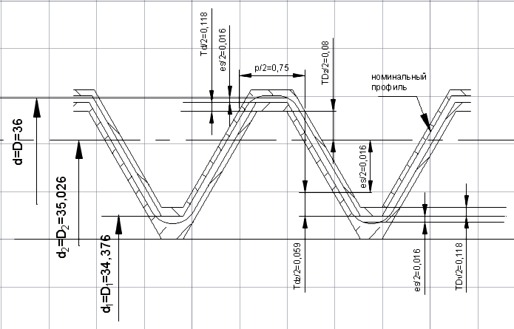

Рис. 2.2. Схема расположения полей допусков по профилю резьбы болта и гайки

7. Рассчитать приведённый средний диаметр резьбы болта и выполнить проверку и сделать заключение о годности резьбы [1, с.209].

Погрешность наклона боковой стороны половины угла профиля:

*Изм.*

*Лист*

*№ докум.*

*Подпись*

*Дата*

*Лист*

*25*

КР-НГТУ-27.03.02-(18-СК)-01-10



Диаметральная компенсация погрешностей половины угла профиля fα: fα = 0,36Р × ∆α/2 = 0,36⋅1,5⋅96= 3,24 мкм ≈ 3 мкм.

Диаметральная компенсация погрешностей по шагу fp:

fp = 1,736 × ∆Pn = 1,736⋅12 = 20,83 мкм ≈ 21 мкм;

d2пр = d2изм + (fp + fα) = 34,88 + (0,003 + 0,021) = 34,904 мм

Условие годности резьбы по среднему диаметру для болта:

d2изм ≥ d2min, d2пр ≤ d2max.

Условие прочности выполняется:

34,88 > 34,876.

Условие свинчиваемости также обеспечивается:

34,904 < 34,994.

Таким образом, болт годен.

8. Построить схему полей допусков среднего и приведенного диаметров болта и см. рис 2.3.

*+E*

*0*

*-E*

fa

fp

*d2=35.026*

5g

*d2maz=34.994*

*d2=34.904*

*d2=34.88*

*es= -0.032*

*ei= -0.150*

*d2min=34.876*

Рис. 2.3. Схема полей допусков среднего и приведенного диаметров болта

**2.2 Нормирование точности шпоночных соединений**

Карта исходных данных

*Изм.*

*Лист*

*№ докум.*

*Подпись*

*Дата*

*Лист*

*26*

КР-НГТУ-27.03.02-(18-СК)-01-10

|  |  |
| --- | --- |
| Наименования исходных данных | Значения исходных данных данных |
| Диаметр цилиндрического соединения d, мм | Ø55 |
| Ширина и высота шпонки b×h, мм (ГОСТ 23360) | 16×10 |
| Шпонка: направляющая или крепежная? | крепежная |
| Количество шпонок в соединении: одна или несколько? | одна |
| Расположение шпонок в соединении под углом: 180° или 90°? | 180° |
| Исполнение шпонки: 1-е, 2-е или 3-е? | 1-е |
| Вид паза вала: закрытый, открытый или полуоткрытый? | закрытый |

1. По ГОСТ 23360 (таблице 4.1) для интервала диаметров 50-58 мм сечение шпонки b×h = 16×10 мм;

Интервал длин шпонки: l = 45…180 мм. Из этого интервала назначим наименьшую из возможных длин l = 45 мм, поскольку ширина ступицы меньше диаметра посадочной поверхности, равного Ø55 мм.

Глубина паза вала: t1 = 6+0,2 мм.

Глубина шпоночного паза во втулке: t2 = 4,3+0,2 мм или размером d – t2 = 50,7+0,2 мм, последний является предпочтительным размером.

Радиус закругления r или фаска S1max равны 0,4 мм.

С учетом того, что шпонка имеет 1-е исполнение, запишем условное обозначение шпонки: шпонка 16×10×45 ГОСТ 23360.

2. Тип производства — серийный.

Шпонка крепежная, так как зубчатое колесо установлено в средней части вала и не имеет продольного перемещения, следовательно, характер шпоночного соединения — нормальный.

3. По таблице 4.2 выбираем поля допусков на ширину b шпонки и пазов в соответствии с выбранной схемой соединения:

ширина шпонки — h9;

ширина паза на валу — N9;

ширина паза в отверстии втулки — Js9.

4. Значения предельных отклонений на размеры принимать как на гладкие соединения по ГОСТ 25346. Предельные отклонения на глубину пазов втулки и вала назначить по ГОСТ 23360.

Предельные отклонения для выбранных полей допусков по таблицам Б.1 и Б.3:

Ø16h9(–0,043); Ø16N9(–0,043); Ø16Js9(±0,0215)

*Изм.*

*Лист*

*№ докум.*

*Подпись*

*Дата*

*Лист*

*27*

КР-НГТУ-27.03.02-(18-СК)-01-10

Предельные размеры шпонки и паза на валу:

Dmax= D + ES = 16 + 0 = 16 мм;

Dmin= D + EI = 16 + (-0,043) = 15,957 мм;

dmax= d + es = 16 + 0 = 16 мм;

dmin= d + ei = 16 + (-0,043) = 15,957 мм;

Smax= Dmax - dmin = 16 - 15,957 = 0,043 мм;

Nmax= dmax - Dmin = 16 - 15,957 = 0,043 мм;

Sm= (Smax + Nmax)/2 = (0,043 + 0,043)/2 = 0,043 мм;

Предельные размеры паза в отверстии втулки и паза на валу:

Dmax= D + ES = 16 + 0,0215 = 16,0215 мм;

Dmin= D + EI = 16 + (-0,0215) = 15,9785 мм;

dmax= d + es = 16 + 0 = 16 мм;

dmin= d + ei = 16 + (-0,043) = 15,957 мм;

Smax= Dmax - dmin = 16,0215 - 15,957 = 0,0645 мм;

Nmax= dmax - Dmin = 16 - 15,9785 = 0,0215 мм;

Sm= (Smax + Nmax)/2 = (0,0645 + 0,0215)/2 = 0,043 мм;

6. Рассчитаем допуски симметричности и параллельности шпоночных пазов:

Т// = 0,5IT9 = 0,5×0,043 = 0,0215 мм,

округляем до 0,025 для размера 45 мм (длина шпонки);

для двух шпонок Тсим = 0,5IT9 = 0,021 мм, округляем до 0,020 для размера 16 мм (ширина паза).

7. Схемы расположения полей допусков посадок, назначенных по ширине шпонки b, представлены на рисунке 2.4.

8. Эскиз поперечного сечения шпоночного соединения с указанием выбранных посадок в смешанном обозначении представлен на рисунке 2.5.

9. Поперечные сечения вала и втулки представлены на рисунке 2.6.

*Изм.*

*Лист*

*№ докум.*

*Подпись*

*Дата*

*Лист*

*28*

КР-НГТУ-27.03.02-(18-СК)-01-10

*b=16*

*+E*

*0*

*-E*

*S*max2*=0.0645*

*EI =-0.0215*

*ES= +0.0215*

*S*max1*=0.043*

*N9*

*h9*

*Js9*

*es= 0*

*ei= -0.043*

*ES=0*

*EI=-0.043*

*N*max1*=0.043*

*N*max2*=0.0215*

Рис. 2.4. Схемы расположения полей допусков посадок, назначенных по ширине шпонки b

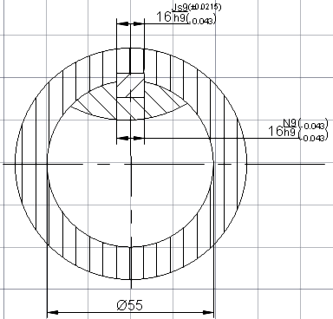

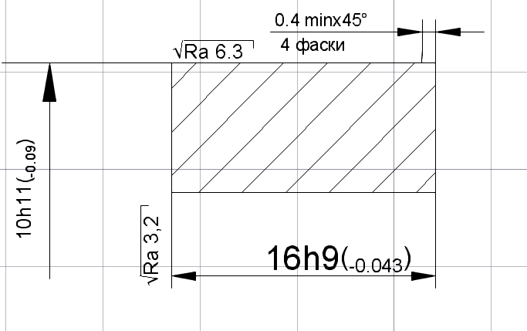

Рис. 2.5. Эскиз поперечного сечения шпоночного соединения

А – поперечное сечение в сборе

Б – сечение шпонки

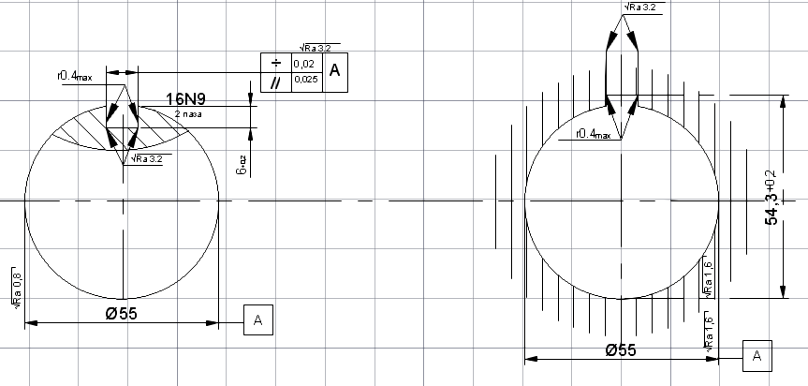

*Изм.*

*Лист*

*№ докум.*

*Подпись*

*Дата*

*Лист*

*29*

КР-НГТУ-27.03.02-(18-СК)-01-10

Рис. 2.6. Поперечные сечения а) вала, б) втулки

**2.3 Нормирование точности шлицевых соединений**

*Изм.*

*Лист*

*№ докум.*

*Подпись*

*Дата*

*Лист*

*31*

КР-НГТУ-27.03.02-(18-СК)-01-10

|  |  |
| --- | --- |
| Наименования исходных данных | Значения  исходных данных |
| *z×d×D* | 8х52х60 |
| Соединение работает: с реверсом?  или с вращением всегда в одну сторону? | вращение в одну сторону |
| Соединение вдоль оси: подвижное? или неподвижное? | неподвижное |
| Шлицы в отверстии втулки: закалены или не закалены? | не закалены |

1. Исходя из указанных в задании размеров *z, d, D*, определяем серию шлицевого соединения по ГОСТ 1139 - средняя

Ширина шлиц: b = 10 мм

Внутренний диаметр шлиц: d1= 48,7 мм

Радиус закругления: R = 0,5 мм

2. Задан способ центрирования — по наружному диаметру D, т.к. втулка не закалена и соединение неподвижное.

3. Посадки по центрирующим элементам принимаем по ГОСТ 1139:

по центрирующему диаметру задана посадка — H7/js6;

по ширине шлица - F8/js7;

по не центрирующему диаметру установлена посадка H11/b12.

Обозначения шлицевого соединения, вала и втулки с учетом полей допусков:

• соединение — d–8×52H11/b12×60H7/js6×8F8/js7;

• втулка — d–8×52H11×607×8F8;

• вал — d–8×52b12×60js6×8js7.

3. Определяем отклонения для элементов шлицевых вала и втулки по ГОСТ 25347, записываем посадки смешанным обозначением:

По внешнему диаметру - ;

По ширине шлица - media/image2;

По внутреннему диаметру - media/image3.

Расчет предельных характеристик к рисунку:

a) Предельные размеры D:

Dmax= D + ES = 60 + 0,030 = 60,030 мм;

Dmin= D + EI = 60 + 0 = 60,000 мм;

dmax= d + es = 60 + 0,0095 = 60,0095 мм;

dmin= d + ei = 60 + (-0,0095) = 59,9905 мм;

*Изм.*

*Лист*

*№ докум.*

*Подпись*

*Дата*

*Лист*

*32*

КР-НГТУ-27.03.02-(18-СК)-01-10

Smax= Dmax - dmin = 60,0300 - 59,9905 = 0,0395 мм;

Nmax= dmax - Dmin = 60,0095 - 60,0000 = 0,0095 мм;

Sm= (Smax + Nmax)/2 = (0,0395 + 0,0095)/2 = 0,0245 мм;

б) Предельные размеры b:

Bmax= D + ES = 8 + 0,035 = 8,035 мм;

Bmin= D + EI = 8 + 0,013 = 8,013 мм;

bmax= d + es = 8 + 0,007 = 8,007 мм;

bmin= d + ei = 8 + (-0,007) = 7,993 мм;

Smax= Bmax - bmin = 8,035 - 7,993 = 0,042 мм;

Smin= Bmin - bmax = 8,013 - 8,007 = 0,006 мм;

Sm= (Smax + Smin)/2 = (0,042 + 0,006)/2 = 0,024 мм;

в) Предельные размеры d:media/image4

Dmax= D + ES = 52 + 0,190 = 52,190 мм;

Dmin= D + EI = 52 + 0 = 52,000 мм;

dmax= d + es = 52 + (-0,190) = 51,810 мм;

dmin= d + ei = 52 + (-0,490) = 51,510 мм;

Smax= Dmax - dmin = 52,190 - 51,510 = 0,680 мм;

Smin= Dmin - dmax = 52,000 - 51,810 = 0,190 мм;

Sm= (Smax +Smin)/2 = (0,680 + 0,190)/2 = 0,435 мм;

4. Схемы расположения полей допусков посадок по размерам d, D, b представлены на рисунках 2.5, 2.6, 2.7 соответственно.

*S*m*=0.435*

*H11*

*b12*

*D=d=52D=d=80*

*+E*

*0*

*-E+E*

*0*

*-E*

*D*max*=52.19*

*D*min*=52*

*ES=+0.19*

*EI=0EI=0*

*d*min*=51.51*

*d*max*=51.81*

*S*max*=0.68*

*S*min*=0.19*

*ei=-0.49*

*es=-0,19*

Рис.2.5. Схема расположения полей допусков посадок по размерам d

*Изм.*

*Лист*

*№ докум.*

*Подпись*

*Дата*

*Лист*

*33*

КР-НГТУ-27.03.02-(18-СК)-01-10

*H7*

*js6*

*D=d=60*

*+E*

*0*

*-E*

*D*max*=60.03*

*D*min*=60.00*

*ES=+0.03*

*EI=0*

*d*min*=59.9905*

*d*max*=80.0095*

*S*max*=0.0395*

*N*max*=0.0095*

*ei=-0.0095*

*es=+0.0095*

*S*m*=0.0245*

Рис. 2.6. Схема расположения полей допусков посадок по размерам D

*F8*

*js7*

*B=b=8*

*+E*

*0*

*-E*

*B*max*=8.035*

*ES=+0.035*

*EI=+0.013*

*b*min*=7.993*

*b*max*=8.007*

*S*max*=0.042*

*S*min*=0.006*

*ei=-0.007*

*es=+0.007*

*S*m*=0.024*

*B*min*=8.013*

Рис. 2.6. Схема расположения полей допусков посадок по размерам b

*Изм.*

*Лист*

*№ докум.*

*Подпись*

*Дата*

*Лист*

*35*

КР-НГТУ-27.03.02-(18-СК)-01-10

**2.4. Нормирование точности цилиндрических зубчатых передач**

Карта исходных данных о зубчатой передаче и колесе

|  |  |
| --- | --- |
| Наименования исходных данных | Значения исходных данных |
| Вид изделия (автомобиль, пресс, робот и т.д.) | Механизм поворота руки манипулятора |
| Номер позиции по чертежу | 15 |
| Межосевое расстояние (МОР) *а*, мм | 81 |
| Модуль *т,* мм | 3 |
| Исходный контур по ГОСТ 13755-81 |  |
| Число зубьев Z | 35 |
| Коэффициент смещение исходного контура ***χ*** | 0 |
| Окружная скорость V, м/с | 12 |
| Допустимая температура нагрева передачи | +35 ºC |
| Допустимая температура нагрева корпуса | +30 ºC |

1.Рассчитать основные геометрические параметры зубчатого колеса.

1.1. Основные геометрические параметры зубчатого колеса:

*d; da; df; db; pt; pb; ha; hf ; S.* [1, с.218], [2, с. 131 ]

− диаметр делительной окружности: *d = т z* = 3*35 = 105;

− диаметр окружности выступов:

*da = d + 2т* = m(z + 2) = 3*(35 + 2) = 111 мм;

− диаметр окружности впадин:

*df**= d* – 2,5*m* = m(z –2,5) = 3*(35 – 2,5) = 97,5 мм;

− диаметр основной окружности:

*db* *= d*cosα = mzcosα = 105*0,939 = 98,67 мм;

− ширину зубчатого венца: *В ≈* 10*т* = 30 мм

- окружной шаг (шаг по делительной окружности) –

pt = 360/z = πm = 3,14⋅3 = 9,42 мм;

- шаг зацепления или основной шаг (шаг по основной окружности) —

pb = pt cosα = πmcosα = 9,42⋅0,939 = 8,45 мм;

- высота головки зуба — ha = m = 4 мм;

- высота ножки — hf = 1,25m = 1,25⋅3 = 3,75 мм;

- толщина зуба по делительной окружности на высоте головки зуба —

S = pt /2 = πm/2 = 4,71 мм.

1.2. Определить число зубьев сопрягаемого колеса и передаточное отношение, используя формулу межосевого расстояния:

*a* = *m*(*Z*1+*Z*2)/2.

(z1 + z2) = 2 a/m = 2*81/3 = 54;

z2 = 54 – 35 = 19;

− передаточное отношение *i* = *z*2/ *z*1=19/35 = 0,543.

1.3. Рассчитать длину общей нормали по формуле:

*W=m* [1,476 (2*Zw -* 1) +0,014 *Z*]

− количество охватываемых зубьев  *zw* = 0,111 *z +*0,5; округлить до ближайшего целого числа; расчет длины общей нормали производить до 0,001 мм [1,2].

Сравнить с данными [1, табл.4.17].

*zw* = (z/9 + 1) = (35/9 + 1) = 4,9 ≈ 5

W = 3[1,476(2*5 – 1) + 0,014*35] ≈ 41,32 мм.

По таблице 4.17 для z = 35 при m = 1 → Wm = 1 = 10,872 мм; zw = 4.

Длина общей нормали данного колеса W = 4*10,872 = 43,49. Расчеты не совпадают. Берем значение по ГОСТ.

2. Назначить степень точности и вид сопряжения зубчатой передачи.

2.1. Передача задана как скоростная, поэтому основное требование – плавность работы. Принимаем по табл. 6.3 степень точности по нормам плавности – 6-ю, по нормам контакта также 6-ю, а по нормам кинематической точности 7-ю.

2.2. Для заданного изделия и окружной скорости V = 12 м/с в интервале скоростей от 10 до 20 рекомендуется 6-я степень.

2.3. Степень точности по нормам контакта может быть более точной или равной степени по норме плавности. Принимаем тоже 6-ю степень.

Степень кинематической точности для скоростной передачи может быть равна или на одну степень грубее нормы плавности. Принимаем 7-ю степень.

2.4. Для скоростной передачи рекомендуется jnmin ≥ jn = 0,02 m = 0,02*3 = 0,06 мм = 60 мкм.

По таблице 4.20 вид сопряжения для межосевого расстояния 81 рекомендуется С и соответствующий ему класс отклонения межосевого расстояния ІV.

Полное обозначение степени точности зубчатой передачи: 7–6–6–С ГОСТ 1643.

Боковой зазор, соответствующий температурной компенсации *jn2*, определяется по формулам:

*jn*2*= a* [α1·(*t1 -*20º) *–* α2· (*t2-*20º)]· 2 sin α (мм);

при α=20° *jn2=* 0,684·*a* [α1·(*t1 -*20º) *–* α2· (*t2-*20º)] =

= 0,684*81[12∙10-6*(*35*º*-*20º) *–* 23∙10-6· (*30*º*-*20º)] = -0,0027702 мм

где *a* − межосевое расстояние в передаче, мм; α1 и α2 − коэффициенты линейного расширения для материалов зубчатых колес и корпуса; *t*1 и *t*2 − предельные температуры для зубчатых колес и корпуса, для которых рассчитывается боковой зазор.

2.5. Полное обозначение степени точности зубчатой передачи: 7–6–6–С ГОСТ 1643.

2.6. Расчет Fi``при комбинировании степеней точности по ГОСТ 1643-81.

При комбинировании норм кинематической точности и плавности работы из разных степеней точности допуск на колебание измерительного межосевого расстояния за оборот зубчатого колеса определяют по формуле:

*Изм.*

*Лист*

*№ докум.*

*Подпись*

*Дата*

*Лист*

*36*

КР-НГТУ-27.03.02-(18-СК)-01-10



*Изм.*

*Лист*

*№ докум.*

*Подпись*

*Дата*

*Лист*

*36*

КР-НГТУ-27.03.02-(18-СК)-01-10

где допуски, входящие в первое слагаемое (с индексом F), принимаются по степени для норм кинематической точности, а допуск, входящий во второе слагаемое (с индексом f), принимается по степени для норм плавности работы.

Fikomb``= (50 - 20) + 14 = 44 мкм

2.7. Необходимые приборы для контроля выбранных показателей по [1, с. 232,табл.4.21], [2, с.159, табл. 6.13].

• межцентромер ( Fi``и fi``; пятно контакта в %% и ± fa);

• нормалемер (FVw );

• эвольвентомер (ff ).

3. Выполнить чертеж зубчатого колеса в соответствии с требованиями ЕСКД.

3.1. Определить исполнительный размер длины общей нормали.

Верхнее отклонение *EWms= E′Wms* + *E"Wms* . По табл. 6.10 и табл.6.11 для вида сопряжения *С*, 6-й степени точности, *d*=105 мм при *Fr=*36 мкм (табл. 6.6) определяются значения І и ІІ слагаемых: *E′Wms =* 60 мкм; *E"Wms* = 9 мкм.

Тогда *EWms* = 60+9 =69 мкм.

По табл. 6.11 допуск на длину общей нормали *ТWm*=50 мкм.

*EWmi*=⎢*EWms*⎥+*TWm*=69+50= 119 мкм.

Исполнительный размер длины общей нормали –W = ${43,49 }_{-0,119}^{-0,069}$.

3.2. Определить требования к базовым поверхностям зубчатого колеса

Требования к точности заготовок под операцию зубонарезание определяются по рекомендациям [1, табл.6.14].

Базовое отверстие должно быть выполнено по 6-му квалитету, так как приняты нормы плавности по 6-ой степени :

∅30*H*6(+0,016).

Диаметр вершин зубьев используется по 1-му варианту (как измерительная база для выверки заготовки на зубообрабатывающем станке и для измерения размеров зубьев), следовательно, его точность – 8 квалитет; ∅111*h*8(-0,054).

Допуск на радиальное биение *Fdа=*0,16*d*+10=0,16⋅105+10=26,8 мкм. Принимаем *Fdа* =25 мкм по табл. 2.9 (см. гл.2).

Торцовое биение базового торца на диаметре 0,75*d*=0,75⋅105=78,75 мм находим расчетом, определив *Fβ=*9 мкм, по [1, табл.6.9]:

*FТ*  = (0,5 *Fβ* *d*б*)/B* = (0,5⋅9⋅79)/30 = 11,81 мкм.

По табл. 2.10 (гл. 2) принимаем *FT* = 10 мкм. Все расчетные параметры указываем на чертеже зубчатого колеса (рис. 2.7.).

3.3. Выбираем контрольный комплекс зубчатого венца.

*Изм.*

*Лист*

*№ докум.*

*Подпись*

*Дата*

*Лист*

*36*

КР-НГТУ-27.03.02-(18-СК)-01-10

Учитывая, что плавность работы и контакт зубьев заданы по 6-й степени выбираем 1-й комплекс. Для контроля кинематической точности зубчатого колеса принимаем кинематическую погрешность зубчатого венца *F′i*.. Числовые значения *F′i* определяются как сумма: *F′i* = *Fp* + *ff* . Накопленная погрешность шага зубчатого колеса *Fp* = 63 мкм [1, табл.6.5].

Погрешность профиля зуба *ff*  = 11мкм [1, табл.6.7], следовательно, *F′i=* = 63 + 11 = 74 мкм. Контрольный комплекс и необходимые приборы указаны в табл. 3.16.

Для контроля точности по нормам плавности принимаем местную кинематическую погрешность зубчатого колеса *f′i* = 18 мкм [1, табл.6.7].

Измерение обоих параметров производится на приборе для однопрофильного контроля.

По нормам контакта зубьев принимаем *F*β для колеса (прибор ходомер), а для передачи *fx* и *fy*: *Fβ* = *fx* = 9 мкм; *fy* = 4,5 мкм [1, табл.6.9 ].

Контроль контакта зубьев также может быть выполнен по суммарному пятну контакта, которое составит для 6-й степени точности 50% по высоте зубьев и 70% по ширине зубьев [1, табл. 6.9].

Нормы бокового зазора косвенно оцениваются по предельным отклонениям межосевого расстояния *fa* = ±45 мкм [1, табл. 6.4] или по измерению длины общей нормали нормалемером.

**Контрольный комплекс для зубчатой передачи 7-6-6*-C***

|  |  |  |  |  |
| --- | --- | --- | --- | --- |
| Наименования контролируемых параметров | | Обозначения  допусков | Допускаемые значения, мкм | Применяемые средства измерения |
| Колебание длины общей нормали | |  | 16 | Нормалемер |
| Длина общей нормали, мм | | *W* |  |
| Допуск на длину общей нормали | | *TW* | 50 |
| Кинематическая погрешность зубчатого колеса | | *F′i* | 74 | Прибор для однопрофильного контроля |
| Местная кинематическая погрешность зубчатого колеса | | *f′i* | 18 |
| Погрешность эвольвентного профиля | | *ff* | 11 | Эвольвентомер |
| Суммарное пятно контакта, % | по высоте | - | 50% | Контрольно-обкатной станок |
| по длине | - | 70% |
| Погрешность направления зуба | | *Fβ* | 9 | Ходомер |
| На корпус передачи | | | | |
| Отклонение от параллельности осей | | *fx* | 9 | Специальное приспособление для контроля расположения отверстий в корпусе |
| Перекос осей | | *fy* | 4,5 |
| Предельные отклонения межосевого расстояния | | ±*fa* | 45 |

3.4. Выполнить чертеж зубчатого колеса с таблицей его параметров в соответствии с требованиями оформления рабочих чертежей по ГОСТ 2.403 [2, рис. 6.5].

*Изм.*

*Лист*

*№ докум.*

*Подпись*

*Дата*

*Лист*

*23*

КР-НГТУ-27.03.02-(18-СК)-01-10

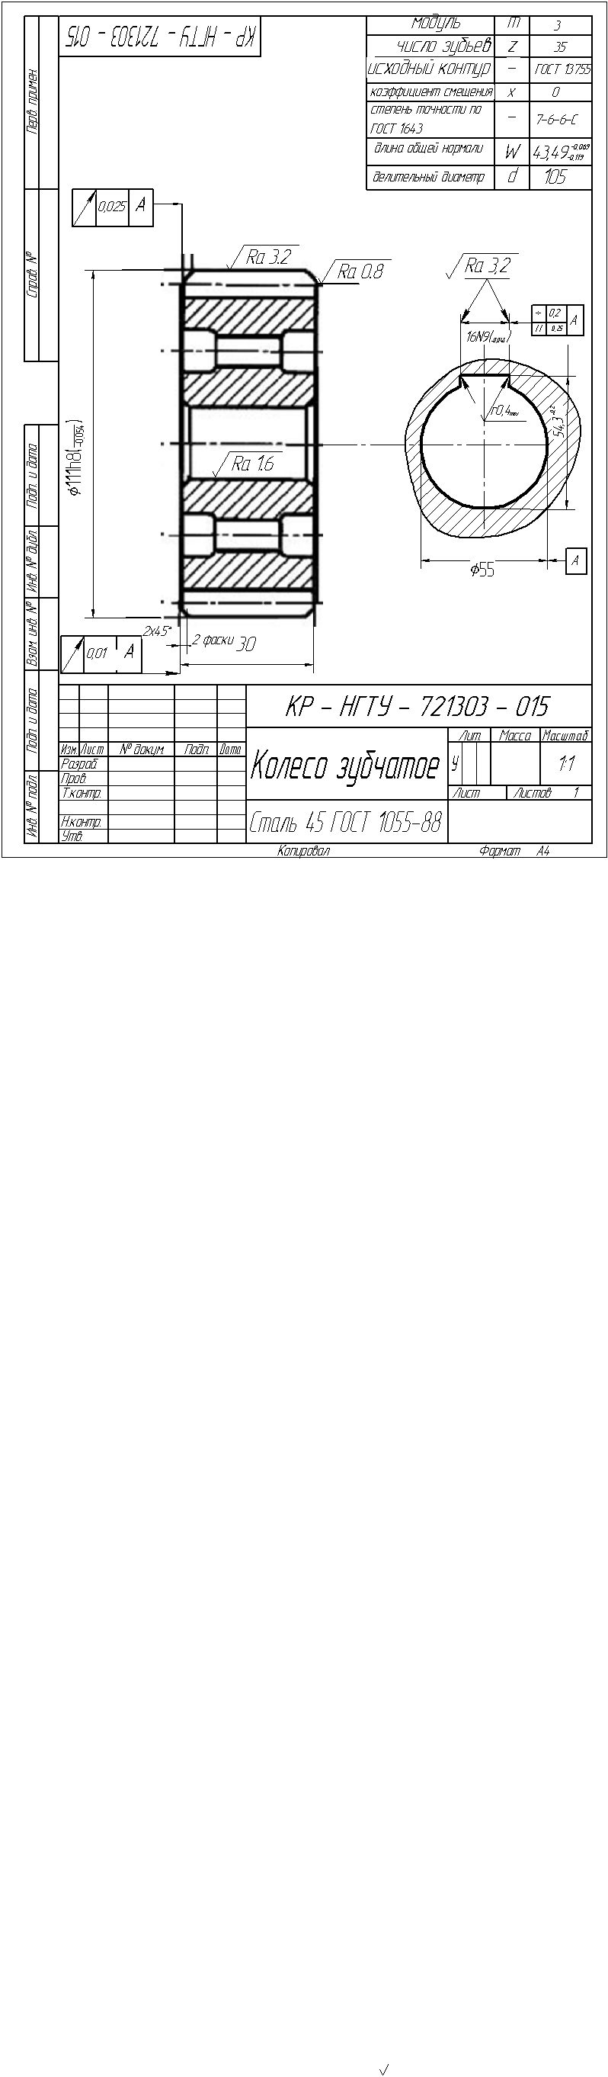

*Изм.*

*Лист*

*№ докум.*

*Подпись*

*Дата*

*Лист*

*36*

КР-НГТУ-27.03.02-(18-СК)-01-10

**3. ВЫБОР УНИВЕРСАЛЬНЫХ СРЕДСТВ ИЗМЕРЕНИЯ**

*Изм.*

*Лист*

*№ докум.*

*Подпись*

*Дата*

*Лист*

*37*

КР-НГТУ-27.03.02-(18-СК)-01-10

**Карта исходных данных для выбора средств измерений**

|  |  |
| --- | --- |
| Наименование исходных данных | Значение исходных данных |
| Контролируемая поверхность (вал или отверстие) | Отверстие |
| Исполнительный размер *D1, мм* | 80 |
| Допуск на контролируемый размер, мкм | 80H7(+0,030) |
| Коэффициент технологической точности *IT*/σтех | 4,6 |
| Тип производства | серийный |

1. Выбор средства измерения и его анализ.

1.1 Определить в зависимости от заданного размера и квалитета допускаемую погрешность измерения δизм

δизм = 9 мкм

1.2. Выбрать универсальное средство измерения (СИ) для **цеховых** условий.

Δ **≤** δИЗM,

где Δ – погрешность средства измерения, которую подобрать [1, с.354,табл.Г.2], [2, с.173, табл.7.2];

5 **≤** 9, условие соблюдается.

Выбираем нутромер индикаторный НИ 50-100 ГОСТ 9244-75 с кодом 17, Δ = 5 мкм.

1.3. Указать условное обозначение выбранного средства измерения по стандарту, его метрологические характеристики.

Нутромер индикаторный НИ 50-100 ГОСТ 9244-75. Предел измерения 50-100 мм, цена деления – 0,002 мм, предельная погрешность Δ = 5 мкм.

2. Оценка влияния погрешности измерения на результат рассортировки деталей.

2.1. Относительную погрешность метода измерения (коэффициент точности измерения) - Амет(σ) = .

Амет(σ) = 

Принимаем

Амет(σ) = 10%

*Изм.*

*Лист*

*№ докум.*

*Подпись*

*Дата*

*Лист*

*38*

КР-НГТУ-27.03.02-(18-СК)-01-10

2.2 Параметры разбраковки *(m, п, с)* по графикам [1, с.353, рис.Г,1]. [2, с.177, рис.7,1] по заданному коэффициенту технологической точности *IT*/σтех и относительной погрешности метода измерения - Амет(σ).

m = 0,1%

n = 1,5%

c/IT = 0,01

c = 0,01 * IT = 0,01 * 30 = 0,3 мкм, округляем c = 1 мкм.

2.3. Предельно допустимые размеры, по которым производится оценка годности деталей.

D1max = 80,030 мм; D1min = 80 мм.

2.4. Достоверность контроля по теории вероятностей:

*Рг*од = 1 – (*m +n*), *m* и *n* задавать в сотых долях.

*Рг*од = 1 – (*0,01 + 0,15*) = 0,84

3.Назначение приемочных границ.

3.1 Решить вопрос о значениях приемочных границ на основе технико-экономического анализа.

Возможны три варианта назначения приемочных границ. При первом варианте (рис.3.1, *а*) приемочные границы совпадают с нормируемыми предельными значениями размера, то есть влияние погрешности измерения учитывается конструктором при выборе квалитета и вида посадки. Этот вариант является предпочтительным в отечественной и международной практике.

При третьем варианте (рис. 3.1, *б*) приемочные границы смещены внутрь поля допуска на величину *с,* что учитывает возможное влияние погрешности измерения, причем с ≤ 0,5δ. Производственный допуск равен:

*Т*пр *=IT −*2*c= 30 – 2*1 = 28 мкм*

Третий вариант применяется в условиях серийного и крупносерийного производства при нестабильном технологическом процессе (*IT*/σтех < 6) с целью расширения области использования грубых универсальных средств (таких, как штангенциркуль, микрометр и др.).

3.2. Рассчитать значение производственного допуска и новые значения приемочных границ.

D1max пр = 80,030 – 0,001 = 80,029 мм;

D1min пр = 80,030 + 0,001 = 80,031 мм.

3.3. Графическое расположение приемочных границ (рис.3.1).

4. Выбор средства измерения для арбитражной перепроверки.

4.1. Допускаемая погрешность измерения при арбитражной перепроверке забракованных деталей по формуле:

δapσ = 0,3∙δ = 0,3*9 = 2,7 мкм.

4.2. Выбираем конкретное средство измерения для арбитражной перепроверке забракованных деталей [1, табл. Г.2] и указываем метод измерения, метрологические характеристики средства измерения [1, табл. Г.3]:

*Изм.*

*Лист*

*№ докум.*

*Подпись*

*Дата*

*Лист*

*39*

КР-НГТУ-27.03.02-(18-СК)-01-10

Горизонтальный оптиметр ИКГ с кодом 21, предельная инструментальная погрешность Δ = 1,0 мкм. Цена деления 0,001 мм. Метод измерения - прямой, контактный, относительный (КМД 3-го класса).

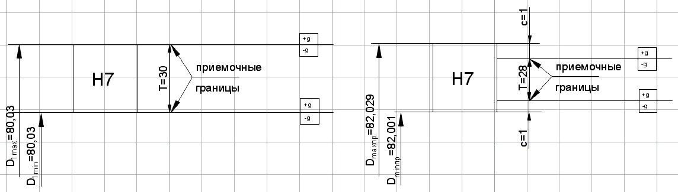

а) б)

Рис. 3.1. Графическое расположение приемочных границ

а) без производственного допуска

б) с производственным допуском